ANNEXE 10 : Exercice – L'ensoleillement au cours de l'année

Nom : _____________________________________ Date : _________________________

Introduction
Le Soleil est à l'origine de tout climat et de toute météo. La radiation solaire est la seule source d'énergie importante qui détermine les conditions sur et au-dessus de la surface de la Terre. La Terre reçoit environ 1 / 2 000 000 000 de la production d'énergie radiante venant du Soleil.
La quantité moyenne de radiation solaire atteignant l'orbite de la Terre (la partie supérieure de l'atmosphère) et touchant une surface plate perpendiculaire aux rayons du Soleil de cette distance est d'environ 2 calories par centimètre carré par minute. C'est ce qu'on appelle la constante solaire.
Cependant, la quantité de radiation solaire atteignant la surface de la Terre peut être assez différente. Puisque la Terre est presque sphérique, qu'elle est en rotation quotidienne sur un axe incliné face au plan de son orbite, le côté qu'elle présente au Soleil change constamment. Partout sur Terre, le cours du Soleil dans le ciel change au long de l'année. Partout sur Terre sauf à l'équateur, la longueur de la période d'ensoleillement quotidien change.
De plus, l'atmosphère reflète, absorbe et dissémine la radiation solaire qui la traverse. Les nuages, surtout, peuvent refléter et disséminer une grande partie de la radiation qui arrive du Soleil.
Cette activité vise à investiguer les variations d'ensoleillement reçu à la surface de la Terre au cours d'une période d'un an.
Marche à suivre
Examine le graphique intitulé « Variation du rayonnement solaire reçu sur des surfaces horizontales à différentes latitudes ».
Les points restitués sur le graphique représentent une moyenne de la radiation solaire pondérée sur une base mensuelle et reçue quotidiennement sur des surfaces horizontales aux latitudes de l'équateur, aux latitudes moyennes et aux pôles. Ces valeurs ont été déterminées à partir d'observations réelles et tiennent compte des effets des nuages.
Le temps est indiqué sur l'axe horizontal tandis que la moyenne quotidienne d'énergie radiante incidente, en termes de calories par centimètre carré, est pointée sur la verticale.
La courbe reliant les mois adjacents et les valeurs moyennes de radiation quotidienne pour chaque endroit est appelée la Courbe de radiation solaire annuelle.
Prend note que le mois de décembre est indiqué deux fois, ceci afin de démontrer clairement la répétition des cycles annuels de radiation.
Prend note qu'au Pôle Sud (à la latitude de 90 degrés sud), le Soleil se lève le ou vers le 23 septembre et se couche le ou vers le 21 mars.

Tiré de Projet Atmosphère Canada, par Environnement Canada. Adaptation autorisée par Environnement Canada et la Société canadienne de Météorologie et d’Océanographie. Tous droits réservés.

ANNEXE 10 : Exercice – L'ensoleillement au cours de l'année (suite)

Questions
1. À quelle latitude indiquée ici le taux de réception d'énergie solaire varie-t-il le moins au cours de l'année?
2. La courbe de radiation solaire annuelle de Singapour indique deux maxima et deux minima même si la période quotidienne d'ensoleillement est de presque 12 heures tout au cours de l'année. En te servant de la figure 2a du diagramme d'ensoleillement et des saisons, explique la cause astronomique de ces deux maxima et minima.
3. Réfère-toi à la figure 2b du diagramme d'ensoleillement selon les saisons. À une telle latitude moyenne, tant le cours du Soleil dans le ciel que la longueur d'ensoleillement quotidien changent de jour en jour. Utilise ces deux facteurs pour expliquer comment il se fait qu'entre les mois de mai et d'août, les endroits situés aux latitudes moyennes reçoivent plus de radiation solaire à chaque jour que les endroits situés à l'équateur.
4. Réfère-toi à ton graphique (variation du rayonnement solaire). À quelle latitude trouve-t-on une période prolongée de noirceur dans l'année? De quelle durée est-elle?
5. D'après ton graphique, le maximum quotidien de radiation solaire reçue à Brockport, N.Y., s'est produit à la fin de juin. Pourquoi ce maximum est-il atteint six mois plus tard en Antarctique?
6. Trace et chiffre une courbe de radiation solaire annuelle estimative pour le Pôle Nord. Suppose que les valeurs de radiation pour le Pôle Nord et le Pôle Sud sont les mêmes mais inversées pour une période d'un an. Complète la colonne du tableau de radiation pour le Pôle Nord (PN) puis trace la courbe pour le Pôle Nord.
7. Imagine que tu es l'observateur dans la figure 2c du diagramme d'ensoleillement selon les saisons. Sous l'angle du cours du Soleil et des périodes quotidiennes d'ensoleillement, explique l'emplacement de ta courbe de radiation annuelle pour le Pôle Nord.
8. Compare toutes les courbes de radiation annuelle. Quelle est la relation entre la latitude et la gamme annuelle de radiation solaire reçue?
9. Pour indiquer les positions des équinoxes et des solstices, trace des lignes verticales sur le graphique aux environs des 21 mars, 21 juin, 23 septembre et 21 décembre. Aux équinoxes, le Soleil est directement au-dessus de l'Équateur alors qu'aux solstices, le Soleil est directement au-dessus de 23,5 degrés de latitude nord ou sud. Étiquette les intervalles entre les lignes comme étant l'hiver, le printemps, l'été et l'automne dans l'hémisphère nord.
10. L'espace compris sous chaque courbe et entre les diverses dates est directement proportionnel à l'énergie totale reçue au cours de cette période de temps. À quel endroit toutes les saisons reçoivent-elles environ la même quantité totale de radiation solaire?
11. À la latitude moyenne, quelle(s) saison(s) reçoit (reçoivent) le plus d'énergie solaire? Laquelle (lesquelles) en reçoit (reçoivent) le moins?
12. Au Pôle Nord, quelle(s) saison(s) ne reçoit (reçoivent) aucune radiation solaire?
13. Calcule le montant total de radiation solaire reçue aux trois endroits. Combien de fois plus d'énergie reçoivent l'équateur et les latitudes moyennes en comparaison avec les deux pôles?

ANNEXE 10 : Exercice – L'ensoleillement au cours de l'année (suite)

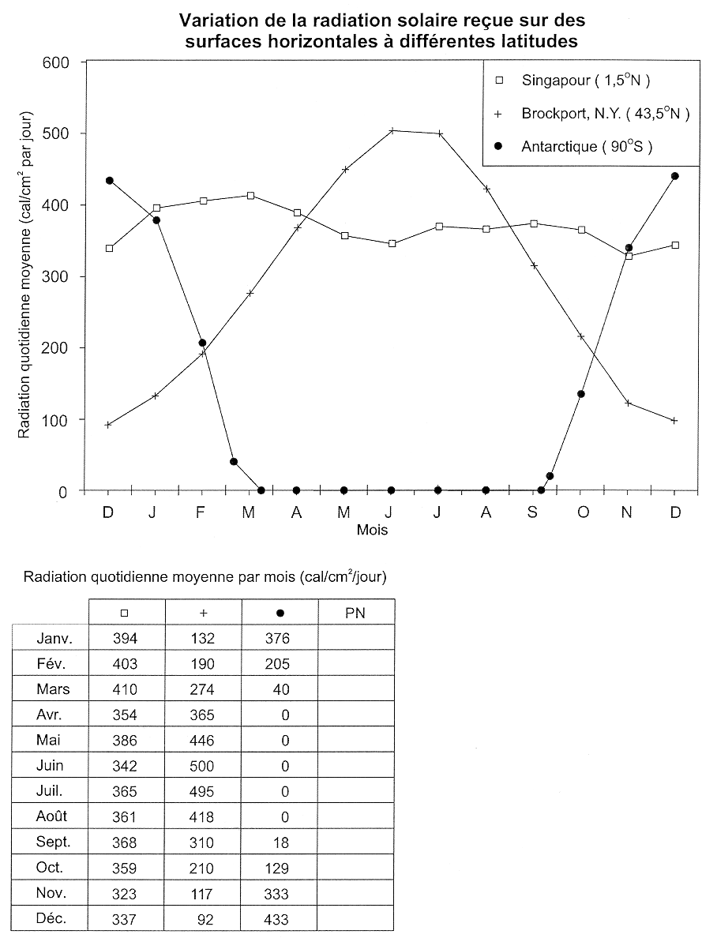

ANNEXE 10 : Exercice – L'ensoleillement au cours de l'année (suite)

